

SAE- Construction et présentation d’indicateurs de performances

Par Juliette Rossignol et Alexandre Besnier
Étudiants de l’IUT de Niort – 2022/2023

Le Laboratoire Science et Nature (LSN) est une entreprise familiale créée en 1972 et installée à Nueil Les Aubiers dans le nord des Deux-Sèvres. LSN conçoit et fabrique des produits cosmétiques, d’hygiène et de bien-être, à base d’ingrédients biologiques et naturels, sous différentes marques (Body Nature, Guérande, Centifolia et Prosens). L’entreprise exporte une partie de sa production et compte plus de 300 salariés.
On remarque que LSN est une entreprise avec une activité majoritairement industrielle (94%), ce qui veut dire qu’elle fonctionne grâce à la vente de produits finis. De plus, l’entreprise a un chiffre d’affaires en 2021 de 36 431 455 € ce qui correspond à une baisse de 6.83% par rapport à l’année précédente où le chiffre d’affaires était de 39 100 571 €, une diminution bien plus importante que la norme du secteur (-1,3%). Cette chute du CA suggère une diminution de la demande pour ses produits ou une concurrence accrue dans le secteur. Cela a eu un impact significatif sur le résultat de l'entreprise qui a basculé de positif à négatif.
Nous remarquons que 99.07% du CA est créé en France, les exportations représentent seulement 0.93% de celui-ci en 2021 et on peut aussi observer la même tendance de diminution du CA sur les exportations, effectivement entre les 2 années, il y a une baisse de 1.31%. Cela montre que la majorité de leurs activités et de leurs ventes se concentrent sur le marché intérieur Français.

D'après les informations fournies, il semble que le Laboratoire Science et Nature (LSN) a rencontré des difficultés financières en 2021 par rapport à l'année précédente. Voici une analyse de la situation selon les indicateurs du Système d'Information de Gestion (SIG) et du bilan fonctionnel :

Soldes Intermédiaires de Gestion 2021
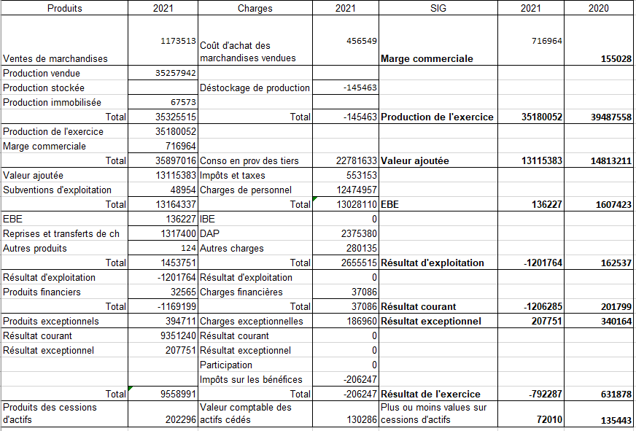
Soldes Intermédiaires de Gestion 2021
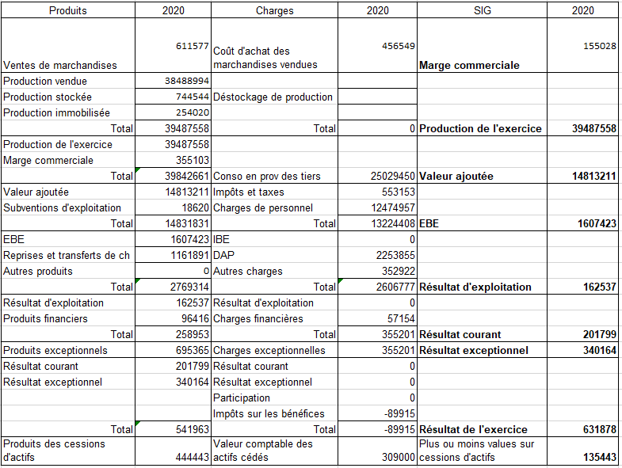

Ratios associés et leur évolution

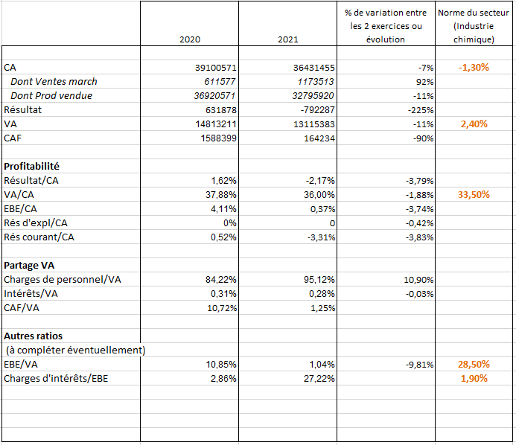

CAF 2020 = 631 878 + 2253855 – 1 161 891 – 135 443 = 1 588 399
CAF 2021 = - 792 287 +2 375 380 – 1 317 400 – 72 010 = 13 115 383

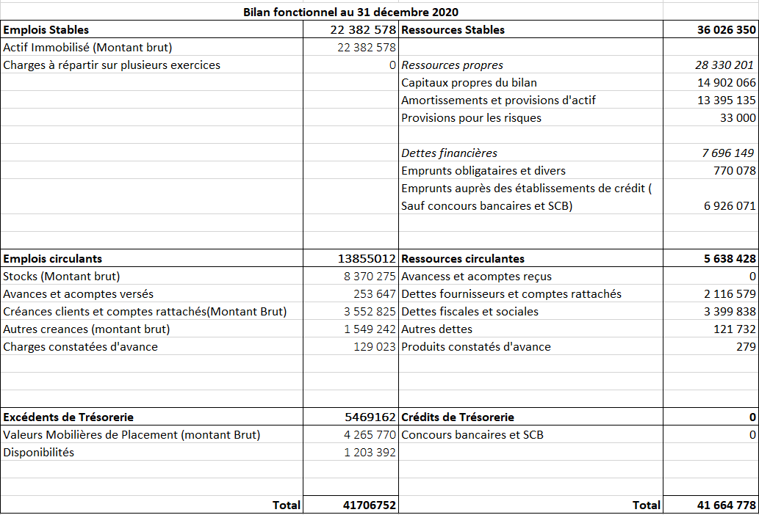

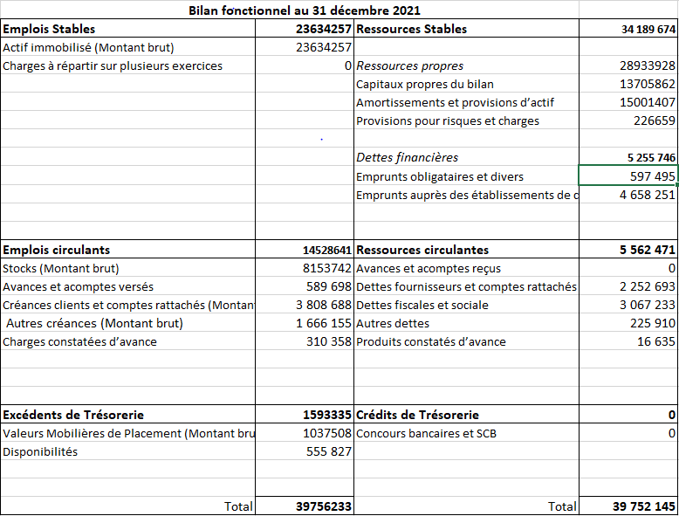

Indicateurs et ratios du bilan fonctionnel
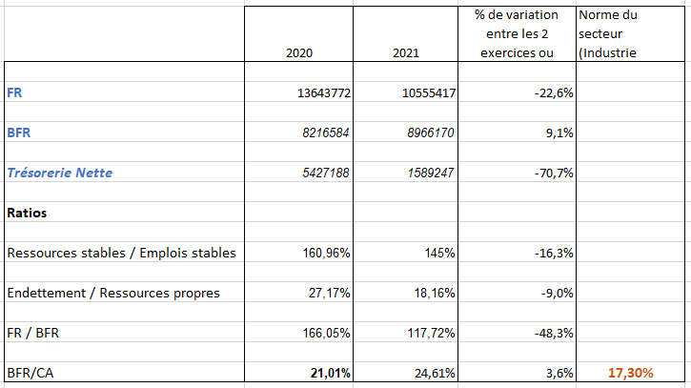

L'entreprise LSN (Laboratoire Science et Nature), active dans le secteur de l'industrie chimique, a vu ses performances se dégrader entre 2020 et 2021. En comparaison avec la norme du secteur, les indicateurs de performance de LSN montrent des résultats négatifs. Le Chiffre d'affaires (CA) a diminué de 6.83%, passant de 39 100 571 € en 2020 à 36 431 455 € en 2021. Cette variation est bien plus importante que la norme du secteur qui a connu une baisse de 1.3% seulement. Cela pourrait indiquer que LSN a rencontré des problèmes de ventes ou fait face à une concurrence accrue.
Le Résultat de l'entreprise est passé d'un bénéfice de 631 878 € en 2020 à une perte de 792 287 € en 2021, indiquant une détérioration importante de la situation financière de l'entreprise. La Valeur Ajoutée (VA) a également diminué de 11%, passant de 14 813 211 € à 13 115 383 €, ce qui suggère que l'efficacité de l'entreprise à générer de la valeur à partir de ses intrants a diminué. La VA de LSN est en dessous de la norme du secteur qui a connu une croissance de 2,4%. La Capacité d'Autofinancement (CAF) a chuté de façon spectaculaire, passant de 1 588 399 € en 2020 à 164 234 € en 2021, une baisse de 90%.
Concernant la Profitabilité, tous les indicateurs ont diminué. Le rapport Résultat/CA est passé de 1.62% à -2,17%, le rapport VA/CA est passé de 37.88% à 36.00%, et le rapport EBE/CA de 4.11% à 0.37%. Ces baisses significatives démontrent que LSN a des difficultés à générer des bénéfices à partir de ses activités. Dans le partage de la VA, les Charges de personnel par rapport à la VA ont augmenté de 84.22% à 95.12%, ce qui suggère que LSN a du mal à gérer ses coûts salariaux. De plus, les intérêts par rapport à la VA ont diminué de 0.31% à -4.68%, indiquant peut-être des problèmes d'endettement.
Ensuite, les autres ratios montrent également une dégradation de la situation financière de LSN. Le ratio EBE/VA a diminué de 10.85% à 1.04%, et le ratio Charges d'intérêts/EBE a considérablement augmenté. Les performances de LSN en 2021 sont préoccupantes. Les chiffres indiquent une baisse significative des revenus, une détérioration du résultat, une augmentation des coûts salariaux, et des problèmes potentiels de gestion de la dette.
LSN doit prendre des mesures urgentes pour inverser cette tendance, que ce soit en augmentant les ventes, en réduisant les coûts, en améliorant la gestion de la dette, ou en explorant d'autres sources de financement.

L'entreprise LSN, spécialisée dans l'industrie chimique, a connu des problèmes de trésorerie entre 2020 et 2021. Malgré l'absence d'un développement considérable, la trésorerie nette de l'entreprise a diminué de manière significative de 70.7%, passant de 5 427 188 € en 2020 à 1 589 247 € en 2021.
Cette situation est préoccupante, d'autant plus que le BFR (Besoin en Fonds de Roulement) a augmenté de 9.1% sur la même période, passant de 8 216 584 € à 8 966 170 €. Cela signifie que l'entreprise a besoin de plus de fonds pour financer son cycle d'exploitation. Le Fond de Roulement (FR), qui représente les ressources financières à long terme de l'entreprise, a diminué de 22.6%, passant de 13 643 772 € en 2020 à 10 555 417 € en 2021. Cela signifie que l'entreprise dispose de moins de ressources stables pour financer ses opérations à long terme.
Cependant, le ratio de ressources stables par rapport aux emplois stables reste supérieur à 100%, suggérant que l'entreprise dispose toujours de suffisamment de ressources pour couvrir ses emplois stables. Le ratio d'endettement par rapport aux ressources propres a diminué de 9%, ce qui est positif car cela signifie que l'entreprise est moins endettée par rapport à ses ressources propres.
Cependant, cette baisse pourrait également indiquer une diminution des emprunts de l'entreprise, ce qui pourrait expliquer en partie la baisse de sa trésorerie. Le ratio FR/BFR a diminué de 48.3%, passant de 166.05% à 117.72%. Cela signifie que l'entreprise a de plus en plus de difficultés à couvrir son besoin en fonds de roulement avec ses ressources à long terme. De plus, le ratio BFR/CA a augmenté de 3.6%, passant de 21.01% à 24.61%. Cette augmentation est supérieure à la norme du secteur qui est de 17.3%, ce qui suggère que l'entreprise a du mal à gérer son cycle d'exploitation par rapport à ses concurrents.
En conclusion, LSN est confrontée à une situation de trésorerie préoccupante. Pour améliorer cette situation, l'entreprise pourrait envisager de réduire son BFR, par exemple en gérant de manière plus efficace ses stocks et ses créances clients, ou en négociant des délais de paiement plus longs avec ses fournisseurs. Par ailleurs, l'entreprise pourrait également chercher à augmenter ses ressources stables, par exemple en augmentant ses fonds propres ou en contractant de nouvelles dettes à long terme.

